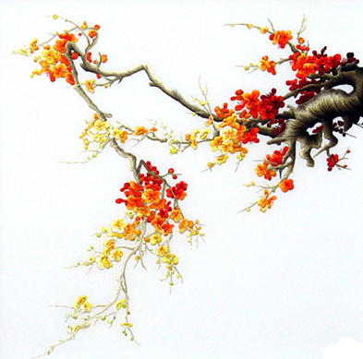

**Ca Dao Xuân,  
 Tục Ngữ Tết**

TRẦM THIÊN THU

Dân gian “đúc kết” kinh nghiệm cuộc đời thành hai điều đơn giản: *“Sống Tết, chết giỗ”*. Hai điều đó có vẻ đơn giản thôi, thế nhưng cũng nhiêu khê lắm.

Theo sách “Le Khmer”, trước kia dân Việt ăn Tết theo Trung Quốc, nhưng cũng có thời gian dân Việt ăn Tết theo Chiêm Thành. Tết này bắt đầu vào tháng Hai âm lịch, có đủ lễ lạc, vui chơi, hát xướng, rượu chè,… trong ba ngày liên tiếp, nhưng người ta cũng đi thăm viếng nhau, và cũng có nhiều điều kiêng cữ. Trong mấy ngày ấy, dù gặp kẻ thù thì người ta cũng chào và chúc mừng nhau. Theo tục lệ người Chiêm, ngày ấy là ngày “xóa bỏ hờn giận”. Ý nghĩa Tết như vậy rất nhân bản, tốt lành và cao thượng.

Trẻ em còn vô tư nên háo hức mong Tết mau đến. Người lớn có những người cũng mong Tết, nhưng sự mong chờ của họ mang “ý nghĩa” khác hẳn so với trẻ em, thậm chí có người thực dụng, họ mong Tết để có lợi về vật chất.

Tuy nhiên, có những người không hề mong Tết, họ nghèo khổ quá nên họ sợ Tết, nếu có thể thì họ chỉ mong “đừng có Tết”. Buồn lắm thôi! Nhưng thời gian cứ luân phiên, tứ thời bát tiết tuần tự theo quy luật tự nhiên của đất trời. Cứ đến cuối năm thì những người nghèo lại “giật mình” như điện giật, như chớp bể mưa nguồn. Tục ngữ Việt Nam có câu: *“Tết đến sau lưng, ông vải thì mừng, con cháu thì lo”*. Cái lo ngày thường đã khiến họ rối trí rồi, cái lo ngày Tết làm họ càng nhức đầu hơn. Nỗi niềm không biết tỏ cùng ai. Nỗi khổ cứ chồng chất, làm sao vui được!

Cả năm đầu tắt mặt tối, bán lưng cho trời bán mặt cho đất, từ sớm tới khuya không ngơi tay, thế mà vẫn chẳng thấy chút niềm vui: *“Đi cày ba vụ, không đủ ăn ba ngày Tết”*. Nghe người ta chúc giàu sang phú quý mà thêm mủi lòng, cũng đành cười gượng để gọi là Xuân. Người nghèo đáng thương biết bao!

Ngày Tết là dịp vui Xuân, bù đắp những ngày tháng cực nhọc vất vả suốt năm, có lợi cho cả tinh thần và thể lý. Nhưng thương thay, có những người “gọi là” nghỉ ngơi ăn Tết mà lòng vẫn lo ngay ngáy:

*Bây giờ tư Tết đến nơi*

*Tiền thì không có sao nguôi tấm lòng*

*Nghĩ mình vất vả long đong*

*Xa nghe lại thấy Quảng Đông kéo còi*

*Về nhà công nợ nó đòi*

*Mà lòng bối rối đứng ngồi không yên*

Khổ quá! Bình thường thì chẳng ai biết ai thế nào, nhìn thấy họ vất vả nhưng chưa chắc khổ, hoặc nhìn thấy họ nhàn hạ nhưng chưa chắc sướng. Có “cháy nhà mới lòi mặt chuột”. Kinh nghiệm dân gian cũng cho biết: *“Khôn ngoan đến cửa quan mới biết, giàu có Ba mươi Tết mới hay”*. Hoặc như ca dao phân tích:

Có, không: đến mùa Đông mới biết

Giàu, nghèo: ba mươi Tết mới hay

Chuyện giàu – nghèo đã vậy, như một quy luật muôn thuở, như “phần cứng” đã được “cài đặt” mặc định rồi, chẳng ai dám nhận mình hiểu hết ngọn nguồn.

Chuyện tình cảm đôi lứa cũng rắc rối, phiền toái. Bảo là yêu nhau nhưng hành động lại không thể hiện tình yêu đó. Cô nàng trách anh chàng: *“Chiều Ba mươi anh không đi Tết, rạng ngày Mồng Một anh không đi lạy bàn thờ, hiếu trung mô nữa mà bảo em chờ uổng công”*. Và rồi anh chàng cố gắng phân bua, biện minh cho sự “lỡ hẹn” của mình, mong cô nàng cảm thông: *“Hôm Ba mươi anh mắc lo việc họ, sáng mồng Một anh bận việc làng, ông bà bên anh cũng bỏ huống chi bên nàng, nàng ơi!”*. Nhiêu khê quá! Ai bày Tết nhất làm chi không biết!

Tết là thế đó. Tết vừa minh nhiên vừa mặc nhiên. Tết cũng có biết bao phong tục, nghi thức, lễ nghĩa,… mà người ta phải thực hiện – dù muốn hay không. Một trong các nghi thức chứng tỏ lễ nghĩa là nhớ ơn người khác: *“Mồng một tết Cha, mồng hai tết Chú, mồng ba tết Thầy”*. Đó là “công thức” chung. Riêng nam giới hoặc quý ông đã có vợ thì có “kiểu” lễ nghĩa khác một chút, nhưng cũng không ngoài chuyện nhớ ơn. Ca dao nói:

Mồng một thì ở nhà cha

Mồng hai nhà vợ, mồng ba nhà thầy

Tết còn là dịp nhắc nhở người ta phải sống chân thật, không được lọc lừa, giả dối, ăn không nói có,…

Hễ ai mà nói dối ai

Thì mồng một Tết, Ba Giai đến nhà

Đó là câu ca thể lục bát đã có từ khi Ba Giai và Tú Xuất còn sinh thời. Ba Giai là một biệt danh của một danh sĩ Việt Nam nổi tiếng hồi cuối thế kỷ XIX. Ông được biết nhiều bởi tài làm thơ châm biếm, với “đối tượng” chính là các quan lại tham nhũng, các trọc phú. Trong giai thoại dân gian, ông được biết đến là người trong cặp bài trùng với Tú Xuất. Tuy nhiên, theo lời truyền tụng trong dân gian và ý kiến của một số nhà nghiên cứu, Ba Giai còn có thể là tác giả của một thi phẩm chính luận “Hà Thành Chính Khí Ca”, gồm 140 câu thơ lục bát, được cho là sáng tác ngay sau khi Hà Nội bị quân Pháp xâm chiếm ngày 25-4-1882.

Ba Giai có tên thật là Nguyễn Văn Giai, không rõ năm sinh và năm mất. Có thể ông sống vào khoảng thời gian triều đại các vua Thiệu Trị (1841-1847) và Tự Đức (1848-1883), người làng Hồ Khẩu, huyện Vĩnh Thuận (nay thuộc phường Bưởi, quận Tây Hồ, TP Hà Nội). Ông là con thứ ba trong gia đình nên người ta gọi là Ba Giai. Gia cảnh nghèo khó, cha mẹ mất sớm, ông đi làm thuê để có tiền ăn học. Ông học giỏi, nhưng gặp lúc nước nhà lâm cảnh loạn lạc, nên ông không được đi thi. Không rõ Ba Giai gặp và kết bạn với Tú Xuất thế nào và lúc nào, có thể hai ông thường gặp nhau vào thời gian giữa hai lần quân Pháp đánh chiếm Hà Nội (1872 và 1882). Có lẽ cùng từ quan hệ học hành thi cử mà hai ông kết thân với nhau.

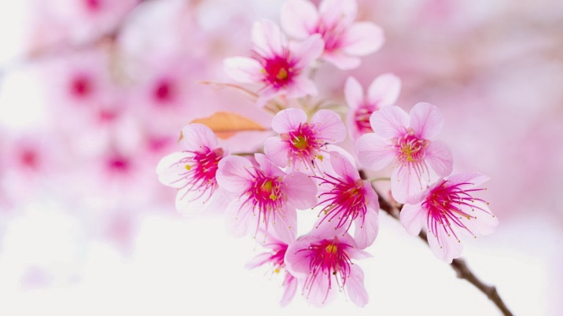

Tục ngữ có câu: *“Mồng chín vía Trời, mồng mười vía Đất”*. Có những thứ con người muốn mà không làm già được, thế nên người ta vẫn tin vào thần linh vô hình. Ngoài ra người ta còn có nhiều kiểu vui chơi trong mùa Xuân. Riêng vùng đất Nam Định có những câu ca dao giới thiệu những phiên chợ của họ một cách thú vị:

Mồng một chơi cửa, chơi nhà

Mồng hai chơi xóm, mồng ba chơi đình

Mông bốn chơi chợ Quả linh

Mồng năm chợ Trình, mồng sáu non Côi

Qua ngày mồng bảy nghỉ ngơi

Bước sang mồng tám đi chơi chợ Viềng

Chợ Viềng một năm mới có một phiên

Cái nón em đội cũng tiền anh mua

Ngày xưa, dân chúng chủ yếu là nông dân, công việc đồng áng theo mùa, có lúc vất vả nhưng có lúc lại nông nhàn. Vì thế, người ta ăn Tết không chỉ mấy ngày đầu Xuân mà người ta vui vẻ suốt tháng Giêng, rồi còn “lai rai” cả những tháng ngày kế tiếp:

Tháng Giêng là tháng ăn chơi

Tháng Hai cờ bạc, tháng Ba rượu chè

Ca dao và tục ngữ là kho tàng văn chương quý giá, tuy bình dân nhưng vẫn sâu sắc và chứa nhiều bài học sống giá trị. Ngày Xuân có dịp đọc lại và ngẫm nghĩ về ca dao và tục ngữ thì thật là thú vị.